!!!Hledá se pes!!!

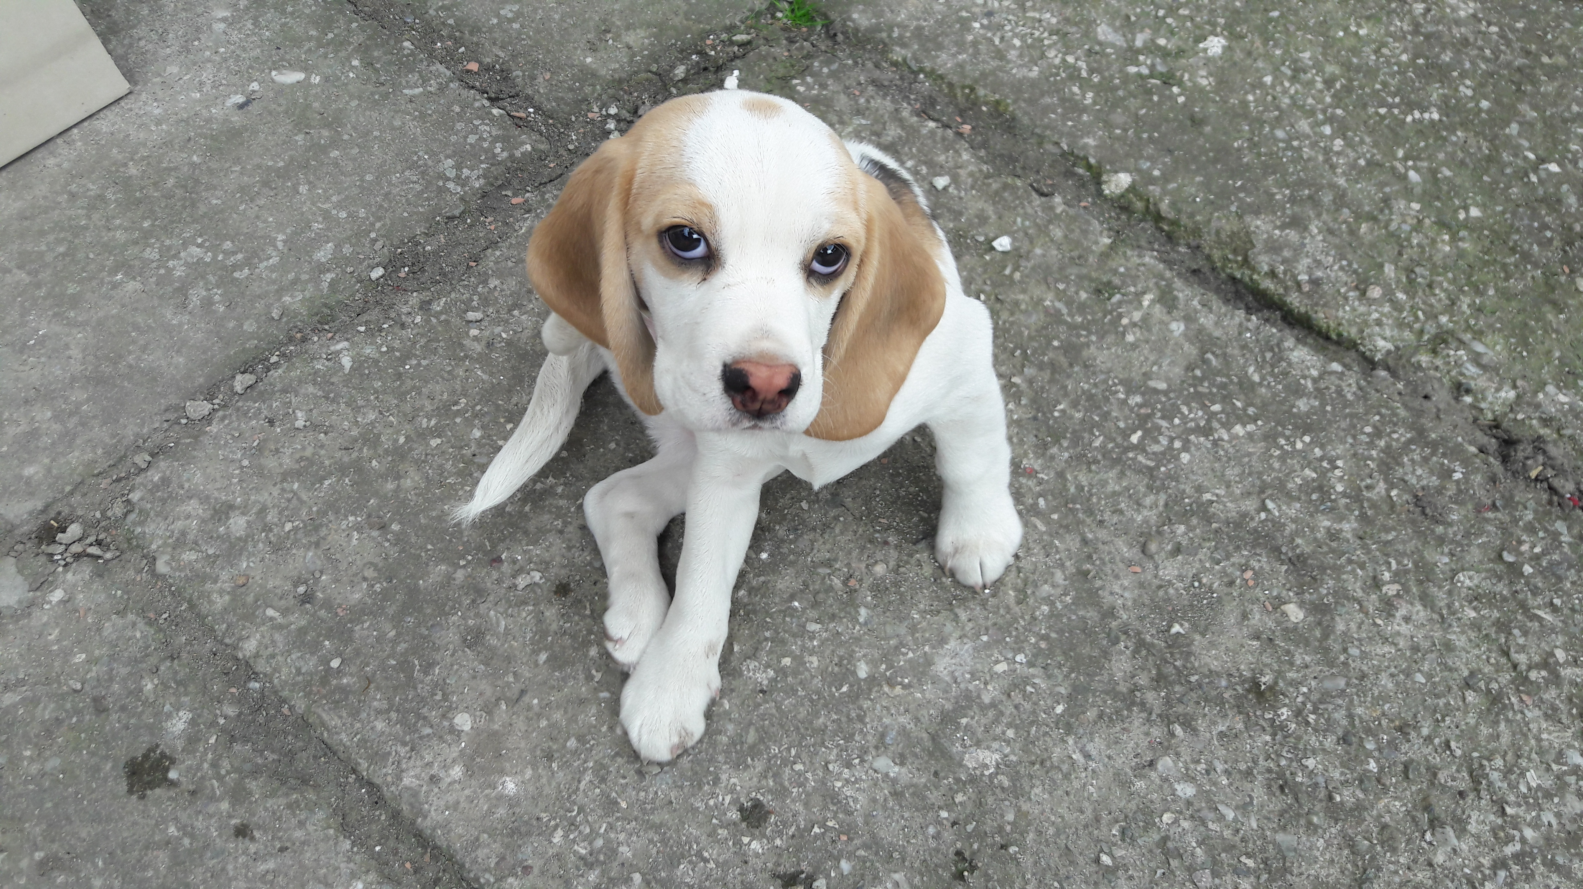
Slyší na jméno Wayne. Hodný, poslušný, 3roky starý.
Nejspíš se pohybuje v okolí Čech u Přerova.
Kdyby někdo viděl, prosím kontaktujte majitele na tel.čísle 775946355!
Děkujeme.

